**Час занимательной математики. 3 класс.**

Карнаухова Светлана Николаевна, учитель начальных классов.

**Цель занятия.** Развивать интерес детей к математике, их математические способности, учить выполнять логические операции.

**Задачи:**

1. Формировать позитивное отношение к урокам математики через использование средств активизации учебного процесса.

2. На материалах истории математики учить приемам поисковой и творческой деятельности.

3. Развивать познавательный интерес.

4. Развивать умение принимать участие в обсуждении поставленных вопросов, проводить самооценку.

5. Воспитание культуры общения в группе со сверстниками .

Формировать УУД:

- Личностные УУД: способствовать самооценке на основе критерия успешности учебной деятельности.

- Регулятивные УУД:   умение определять и формулировать цель;    работать по коллективно составленному плану;  оценивать правильность выполнения действий;  планировать своё действие в соответствии с поставленной задачей; вносить необходимые коррективы в действие после его завершения на основе его оценки учёта характера сделанных ошибок; высказывать своё предположение.

- Коммуникативные УУД: умение оформлять свои мысли в устной форме; слушать и понимать речь других; совместно договариваться о правилах поведения и общения на уроке и следовать им.

- Познавательные УУД:  умение ориентироваться в своей системе знаний.

1.**Организационный момент**

Без счёта не будет на улице света,

Без счёта не может подняться ракета,

Без счёта письмо не найдёт адресата,

И в прятки сыграть не сумеют ребята.

Запомните все, что без точного счёта

Не сдвинется с места любая работа!

Здравствуйте, ребята! Я приветствую вас на заседании КВМ (Клуба Весёлых Математиков). Сегодня вы должны показать свои знания и проявить находчивость. Я думаю, что все вы согласитесь, что математика – наука важная.

Математика! Мир без неё был бы неинтересен. Без математики бы не совершали бы научные открытия ни на море, ни на суше, ни во Вселенной. Давайте тоже совершим путешествие в мир занимательных задач, загадок и вопросов.

**2.Из истории.**

В 1492 году корабли Христофора Колумба открыли Америку. Шесть лет спустя португалец Васко да гамо обогнул Африкуи продолжил морской путь в Индию. Еще через двадцать лет эскадра капитана Магеллана совершила первое кругосветное плавание. Эти годы так и называют – эпохой великих географических открытий.

А вскоре за великими открытиями на географической карте началась эпоха великих открытий в науке. Росли города, ширилась торговля, все новые и новые корабли отправлялись в далёкие плавания. В городах стали появляться первые фабрики, для большой торговли нужно было изготовлять много разных товаров.

Но вручную работа шла медленно. Для того чтобы её ускорить , люди стали изобретать себе помощников: разные машины и станки. Сначала это были простые машины. Однако с каждым десятилетием машины становились всё «умнее» и сложнее. А сложную машину по старинке « на глаз» строить нельзя. Ее обязательно надо сначала рассчитать.

Так появилась новая наука – механика, наука о движении, которая помогала рассчитывать машины. Но ведь всякие расчеты и вычисления – это наша старая знакомая математика.

Морякам, которые стали плавать по всем морям и океанам, нужно было, как можно точнее определять по Солнцу и звёздам место своего корабля, Поэтому астрономы взялись за составление подробных звёздных карт и мореходных таблиц. Но это опять вычисление – и значит, опять математика.

И физика, и небесная механика, и другие точные науки, которые стали появляться одна за другой, - все они, в конце концов, широко пользовались математикой. Ведь всюду, где надо что-то считать, измерять, сравнивать, без математики не обойтись. А чем дальше, тем больше и точнее нужно было считать.

**Класс делится на три команды**

**Первое задание.** Разминка .Отгадывание ребусов.

Для 1 команды.

|  |
| --- |
| 100 C:\Users\Римма\AppData\Local\Microsoft\Windows\Temporary Internet Files\Content.IE5\BU6E6A9V\MM900282742[1].gifC:\Users\Римма\AppData\Local\Microsoft\Windows\Temporary Internet Files\Content.IE5\BU6E6A9V\MM900282742[1].gif |

Для 2 команды .

|  |
| --- |
|  |

Для 3 команды .

C:\Users\Римма\AppData\Local\Microsoft\Windows\Temporary Internet Files\Content.IE5\9C6L2EAW\MC900231190[1].wmf, , , ,

**Второе задание.** Задачи-шутки

Задача 1. Делёж.

Разделить 5 яблок между пятью друзьями так, чтобы каждый получил по яблоку и одно яблоко осталось в корзине.

Решение: один человек берет яблоко вместе с корзиной.

Задача 2.

Портной имеет кусок сукна в 16 метров, от которого он отрезает ежедневно по 2 метра. По истечении скольких дней он отрежет последний кусок?

Решение. Если этот вопрос задан быстро и отвечающий не имеет времени на размышление, то часто можно услышать неправильный ответ: по истечении 8 дней. На самом деле последний кусок будет отрезан по истечении 7 дней.

Задача 3.

Мальчик написал на бумажке число 86 и говорит своему товарищу:

— Не проведя никакой записи, увеличь это число на 12 и покажи мне

Ответ. Недолго думая, товарищ показал ответ.

— А вы, ребята, это сделать сумеете?

Ответ: перевернуть бумажку, и получится число 98.

**Третье задание.** Решение примеров.

Для 1 команды: * 3 *

3 * 3

0 0 0

Для 2 команды: * 7 *

2 * 9

6 6 6

Для 3 команды: 3 * 5

* 8 *

6 4 9

**Четвёртое задание.** Задачи – шутки.

**1–я** – Пара лошадей пробежала 20 км. По сколько км пробежала каждая лошадь?

**2-я** - Когда гусь стоит на на двух ногах, то он весит 4 кг. Сколько будет весить гусь, когда встанет на одну лапу?

**3 – я** - У трех сестер по одному брату. Сколько всего детей в семье?

1. А теперь подведем итог.

Жюри подсчитывает количество кружочков в конвертах команд.

Отметим самых активных участников и самых умных и быстро считающих.

Награждается команда – победитель.

**Пятое задание.**Творчество русского народа очень тесно связано с математикой. Вы, наверное, знаете, что в старину некоторые числа люди даже наделяли магическими свойствами.  
Вспомните, какое число считается в народе несчастливым?

Тринадцать.

A вот число 7, наоборот, считается счастливым. Народ с большим удовольствием использует его в своих пословицах и поговорках.  
Вспомните и назовите пословицы и поговорки с числом "7".

Варианты ответов:

 Семеро с ложкой – один с сошкой.  
– Лук – от семи недуг.  
– За семью морями.  
– Сам не дерусь, а и семерых не боюсь.  
– Семи пядей во лбу.  
– Седьмая вода на киселе.  
– До седьмого пота.  
– Семь верст до небес.  
– За семь верст киселя хлебать.  
– На седьмом небе.  
– Семеро одного не ждут.  
– Семь бед – один ответ.  
– Семь раз отмерь – один отрежь.  
– У семи нянек дитя без глазу.  
– Семь пятниц на неделе.  
– В осеннее ненастье семь погод на дворе.

**Шестое задание.**

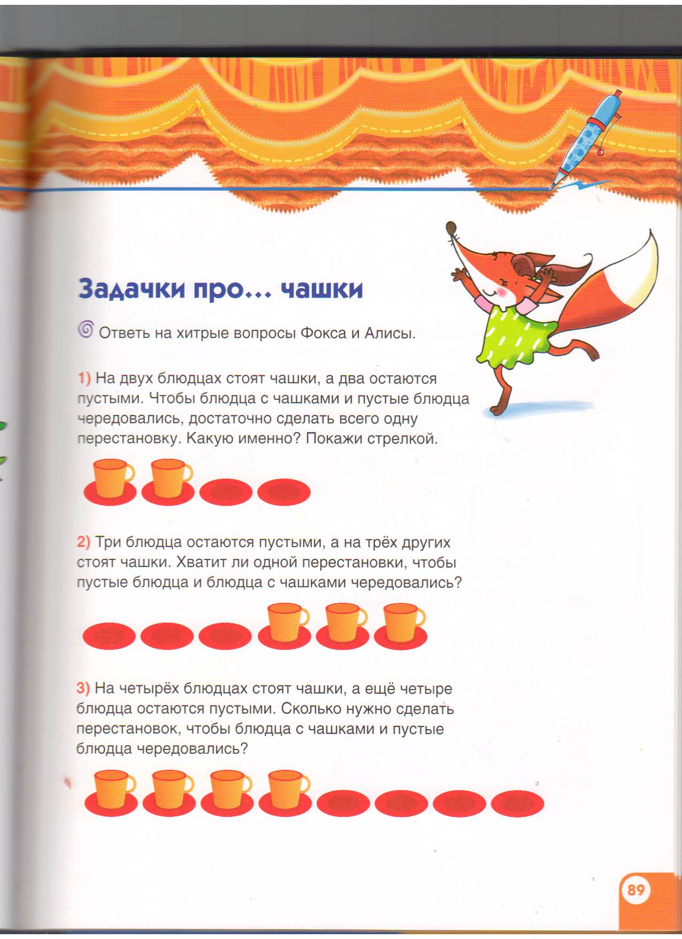

**Задание седьмое. Логические задачи.**

**1.**Десять пауков построились в хоровод и каждый взял за лапку каждого из своих соседей. Сколько всего лапок оказалось свободными.(60)

**2.**Знайка, Незнайка и Пилюлькин живут в домах №14, 17, 19. В каком доме живет каждый, если Знайка не живет в доме 19 и 17, а Незнайка не живет в доме 19 ?

**3.**Хоккейная команда провела три матча, забив в ворота противника всего 3 шайбы и пропустив 1 шайбу. Один матч она выиграла, другой свела вничью, а третий проиграла. С каким счётом закончился каждый матч?(3:0; 0:0; 0:1;)

**Задание восьмое. Геометрические задачи.**

**1.**Крышка стола имеет 4 угла. Один угол отпилили. Сколько углов стало у крышки?(5)

**2.**Пирог прямоугольной формы двумя разрезами разделили на четыре части так, чтобы две из них были четырёхугольной формы, а две треугольной формы.

**3.**Квадрат состоит из девяти квадратов. Сколько всего квадратов на рисунке?

|  |  |  |
| --- | --- | --- |
|  |  |  |
|  |  |  |
|  |  |  |

(14)

**Задание девятое. Логогрифы.**

**1**.Он – грызун не очень мелкий,Ибо чуть побольше белки,А заменишь "У” на "О” – Будет круглое число. (сурок – сорок)

**2.**С буквой «Р» - с овцы стригут

В нити прочные прядут.

А без «Р» - нужна для счёта,

Цифрой быть - её работа. (шерсть – шесть)

**3.**Рождаюсь на мебельной фабрике я

И в каждой квартире нельзя без меня.

Отбросишь последнюю букву мою –

Названье большому числу я даю.(стол – сто)

**Подведение итогов.**

